13-14 гр. Итоговое занятие
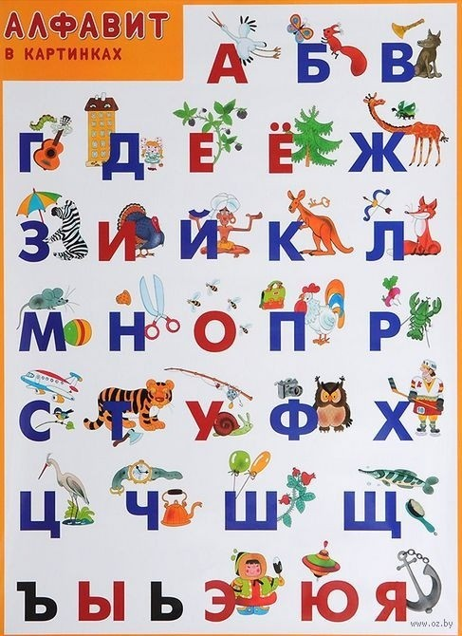
1.Повторить алфавит.
Чем отличаются звуки и буквы? (Звуки мы слышим и произносим, буквы видим и пишем.)
Какие бывают звуки? (Гласные и согласные.)
Чем отличаются гласные звуки от согласных? (Гласные звуки тянутся и поются. Согласные мы не можем пропеть, они не тянутся.) Обратите внимание на то, что гласные обозначены красным цветом, согласные - синим.( Две буквы не обозначают звука: ъ и ь.).
2.Выполнить задания и раскрасить картинки:
